А.В. Шутов
Е.П. Давлетярова
А.А.Левкин

Файловый менеджер Total Commander

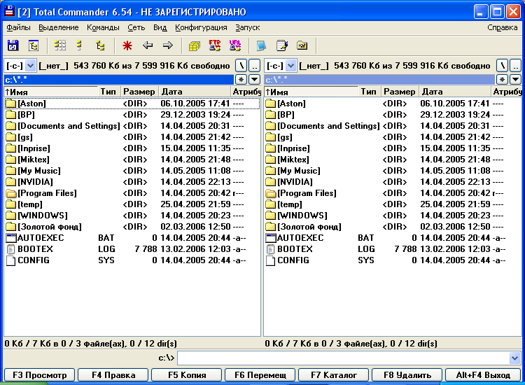
Часть 1

Владимир
2006
Федеральное агентство по образованию
Государственное образовательное учреждение высшего
профессионального образования

Владимирский государственный
педагогический университет

А.В. Шутов,
Е.П. Давлетярова, А.А. Левкин

Файловый менеджер Total Commander

Часть 1

Под редакцией профессора Ю.А. Медведева

Владимир
2006
УДК 681.3.06:51(076)
ББК[32.81+22.81]я7
Ш 96

Шутов А.В., Давлетярова Е.П.
Файловый менеджер Total Commander. Часть 1. – Владимир: ВГПУ, 2012. – 55 с.

Методические рекомендации содержат описание приемов работы с файловым менеджером Total Commander, а также практические задания по работе с ним. Методические рекомендации предназначены для проведения практических занятий со студентами различных факультетов педагогических вузов по дисциплинам «Информатика», «Математика и информатика», «Информационные технологии и коммуникационные технологии в образовании», а также могут быть использованы в учебном процессе общеобразовательных учреждений и для самостоятельного изучения файлового менеджера Total Commander.

Рецензент: профессор, доктор физико-математических наук Журавлев В.Г.
Ответственный за выпуск: профессор Медведев Ю.А.

Печатается по решению редакционно-издательского совета ВГПУ
УДК 681.3.06:51(076)
ББК[32.81+22.81]я7

© Владимирский государственный педагогический университет, 2012
© Шутов А.В., Давлетярова Е.П. 2012
ВВЕДЕНИЕ
Внедрение новых информационных технологий во все сферы современной жизни привело к тому, что умение работать на компьютере является необходимым атрибутом профессиональной деятельности любого специалиста и во многом определяет уровень его востребованности в обществе, а культура общения с компьютером становится частью общей культуры.
Владение компьютером предполагает знание операционной системы и умение управлять своим компьютером с ее помощью. В операционной системе Windows основные задачи по управлению файлами и каталогами решаются при помощи встроенной операционной оболочки Проводник. Эти же задачи могут быть решены более эффективно при помощи специальных программ – файловых менеджеров. Наиболее распространенным файловым менеджером является Total Commander.
Часть 1 методического пособия содержит описание приемов работы с файловым менеджером Total Commander, а также практические задания по работе с ним.
Часть 2 методического пособия предназначена для опытных пользователей и содержит описание специальных возможностей Total Commander, способов его настройки и расширения.
ОСНОВЫ РАБОТЫ С TOTAL COMMANDER
Способы запуска Total Commander:
- дважды щелкнуть по ярлычку  на Рабочем столе или Панели задач;
- выполнить команду Пуск – Программы – Total Commander – Total Commander 32;
- запустить при помощи Проводника программу Totalcmd.exe, обычно находящуюся в каталоге C:\Program Files\Total Commander.
Способы выхода из Total Commander:
- пункт Выход меню Файл;
- комбинация клавиш Alt+F4;
- крестик в правом верхнем углу окна Total Commander;
- клавиша Выход, расположенная в панели функциональных клавиш.
Внешний вид Total Commander
Окно Total Commander:
Замечание: На рисунке изображен вид окна Total Commander 6.54 сразу после его установки. В процессе работы настройки могут быть изменены, в результате чего меняется количество пунктов меню, вид и набор кнопок на панелях инструментов и так далее.
Основные элементы управления Total Commander
1) Главное меню:
Главное меню содержит команды Total Commander, сгруппированные по типам.
2) Панель инструментов:
Панель инструментов используется для выбора наиболее часто используемых команд меню, внешних программ и других панелей инструментов.
3) Окно выбора дисков и кнопки дисков:
Используются для быстрого выбора диска, отображаемого Total Commander.
4) Информация о свободном и общем дисковом пространстве:
5) Кнопки для перехода в корневой и родительский каталог:
6) Вкладки папок:
Используются для быстрого перехода между отображаемыми папками.
7) Строка текущего каталога:
Содержит путь к текущему каталогу.
8) Кнопки Избранные каталоги и История каталогов:
Кнопка Избранные каталоги содержит список наиболее популярных каталогов в системе и позволяет переключаться между ними. Кнопка История каталогов содержит список недавно использовавшихся каталогов и также позволяет быстро переключаться между ними.
9) Заголовки табуляторов:
Используются для настройки размера полей, в которых отображается информация о файлах.
10) Файловые панели:
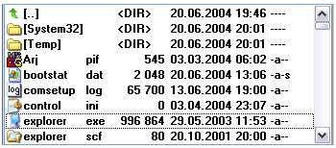
Это основной инструмент Total Commander. Существует в двух экземплярах (правая и левая файловые панели). Используется для перемещения по каталогам, выбора файлов и выполнения операций над ними. В каждый момент времени активной является только одна панель, для которой строка текущего каталога выделяется синим цветом. В активной панели находится указатель на текущий файл/каталог.
11) Строка информации о выделенных файлах:
Содержит информацию о количестве и объеме выбранных файлов.
12) Командная строка:

Служит для быстрого запуска программ, а также для выполнения команд MS-DOS (в операционных системах Windows 95, 98 и ME) или команд командного процессора Cmd (в Windows 2000 и XP). Также может быть использована для выполнения некоторых встроенных команд Total Commander.
13) Панель функциональных клавиш:
Способы выбора вида отображения файлов:
- через меню Вид;
- при помощи специально зарезервированных клавиш;
- из контекстного меню панели заголовков табуляторов.
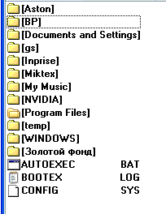
Способы отображения файлов в панелях
1) Краткий (Ctrl+F1).

В этом режиме на панели отображаются только имена и типы файлов, а также имена папок.

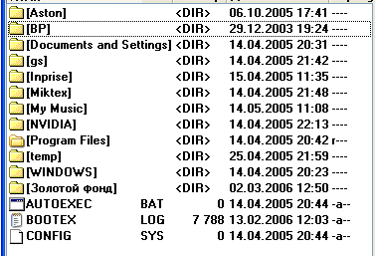
2) Подробный (Ctrl+F2).

В этом режиме отображаются имена файлов, а также их размер, дата и время создания, атрибуты.

3) Комментарии (Ctrl+Shift+F2).
В этом режиме на панели отображаются имена и типы файлов, а также созданные пользователям комментарии о назначении этих файлов. Содержание этих комментариев берется из файлов descript.ion или files.bbs, находящихся в просматриваемом каталоге. При отсутствии этих файлов в каталоге режим Комментарии не отличается от режима Краткий. При наличии в каталоге обоих файлов, предпочтительный файл с комментариями определяется в меню Настройка – Операции.
4) Дерево каталогов (Ctrl+F8).
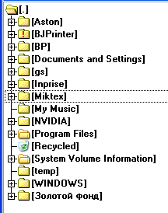
По умолчанию Total Commander считывает только каталоги верхнего уровня дерева. Можно развернуть/свернуть ветви дерева, используя кнопки + и – на дополнительной цифровой клавиатуре или нажимая на знак + / – слева от значка папки. Эта настройка может быть изменена при помощи меню Конфигурация – Настройка – Экран (флажок Всегда загружать полное дерево каталогов). В этом случае дерево будет отображать все каталоги и подкаталоги текущего диска. Отметим также, что по умолчанию Total Commander выводит дерево каталогов, относящееся к диску, находящемуся на неактивной панели.
Виды папок, отображаемых в дереве каталогов:
- – каталог «закрыт», он содержит в себе подкаталоги, но они не показаны;
- – каталог «раскрыт», т.е. развернута его структура (мы видим все входящие в него подкаталоги);
- – каталог «закрыт» и не содержит подкаталогов;
- – содержимое каталога отображается на одной из панелей.
Замечание: Важно не путать дерево каталогов, отображаемое в панели Total Commander и вызываемое через меню Вид с деревом каталогов, вызываемом при помощи меню Команды (или клавиатурной комбинации Alt+F10). Это две разные команды!
5) Просмотр эскизов (Ctrl+Shift+F1).
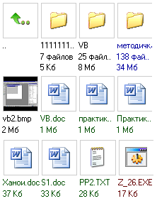
Для файлов и каталогов можно отображать эскизы – маленькие картинки для предварительного просмотра. Размер таких картинок, как и некоторые другие параметры, можно изменить на странице Настройка – Эскизы. По умолчанию под картинкой расположено поле с именем файла, но вы можете отображать и дополнительные поля данных.
6) Быстрый просмотр (Ctrl+Q).
Содержимое панели в режиме быстрого просмотра зависит от того, что выбрано на противоположной панели – файл или каталог. В случае выбора каталога в режиме быстрого просмотра отображается информация о каталоге (количество файлов в нем и занимаемое ими место). Эту же информацию можно получить, выделив каталог или воспользовавшись пунктом Свойства контекстного меню каталога. В случае, когда на противоположной панели выбран файл, в панели быстрого просмотра отображается содержимое этого файла. Альтернативный способ просмотра этого содержимого – вызов программы-просмотрщика, связанной с Total Commander (например, при помощи функциональной клавиши F3).
Замечание 1: Режим быстрого просмотра не может быть отключен выбором других режимов при помощи быстрых клавиатурных комбинаций. Его можно отключить через меню Вид или же повторным нажатием клавиш Ctrl+Q.
Замечание 2: Следует очень осторожно применять режим быстрого просмотра по отношению к каталогам. Многие каталоги (Windows, Program Files и т.д.) содержат внутри себя сотни подкаталогов и десятки тысяч файлов. Сбор информации о таких каталогах для панели быстрого просмотра может занимать несколько минут. Никакие другие операции с Total Commander в это время невозможны.
7) Пользовательский набор колонок.
В этом режиме отображается настраиваемая пользователем информация о файлах. Это может быть как информация, получаемая стандартными средствами Total Commander (имя, тип, размер, дата создания, атрибуты), так и информация, специфическая для данного типа файлов и получаемая при помощи плагинов информационного просмотра. Одновременно Total Commander может работать с 29 вариантами пользовательских наборов колонок. Эти наборы можно настроить при помощи меню Конфигурация – Настройка – Наборы колонок или же при помощи контекстного меню панели заголовков табуляторов.
Изменение взаимного расположения панелей Total Commander
В Total Commander панели по умолчанию располагаются в правой и левой части окна. Это может быть изменено при помощи меню Вид – Расположить панели одна над другой.
Также по умолчанию в Total Commander размеры панелей совпадают. Для того чтобы изменить размеры панелей, необходимо поместить указатель мыши на границу между панелями, дождаться его изменения на раздвоенную стрелочку и, держа нажатой левую кнопку мыши, расширить нужную панель вправо или влево. Всплывающая при этом подсказка указывает новое процентное соотношение между размерами панелей.
Типы сортировок файлов в панелях Total Commander
- по имени;
- по типу файла;
- по размеру;
- по времени создания и т.д.
Порядок сортировки может быть прямым или обратным.
Способы выбора используемой сортировки:
- при помощи соответствующих пунктов меню Вид;
- при помощи панели заголовков табуляторов: щелчок левой кнопки мыши по заголовку табулятора определяет порядок сортировки, повторный щелчок по тому же заголовку меняет порядок сортировки на обратный.
Выбранный тип сортировки отображается галочкой в меню Вид. Кроме того, заголовок табулятора с выбранным типом сортировки отображается «утопленным» по отношению к остальным, а направление стрелки указывает на порядок сортировки.
Замечание: Сказанное о сортировке относится только к файлам. Независимо от выбранного порядка сортировки, каталоги в Total Commander отображаются перед файлами и сортируются в возрастающем порядке по алфавиту (впрочем, это ограничение может быть отключено).
Отображение файлов по фильтру
В Total Commander имеются средства для того, чтобы отображать в панелях только те файлы, которые интересуют пользователя. Для этого используются следующие команды из меню Вид:
- Все файлы (Ctrl+F10) – устанавливает режим отображения всех файлов;
- Программы (Ctrl+F11) – отображаются только каталоги и исполняемые файлы;
- Только выделенные файлы – отображаются только файлы и каталоги, ранее выделенные пользователем;
- Фильтр (Ctrl+F12) – служит для отображения каталогов и интересующих пользователя файлов, вид которых задается выбранной пользователем маской. При выборе этой команды на экране появляется следующее диалоговое окно:
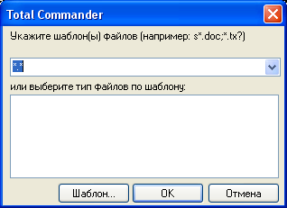
В верхней строке предлагается ввести маску-шаблон из имени и расширения файлов. В дальнейшем в панели будут выводиться только файлы, имена которых удовлетворяют выбранной маске. Раскрывающийся список содержит недавно использовавшиеся маски. При задании маски для выбора файлов можно использовать два стандартных символа:
- ? – заменяет одну произвольную букву,
- * – заменяет произвольное количество произвольных символов.
В строке задания маски можно перечислить несколько различных масок, разделяя их точкой с запятой. В этом случае будут отображаться все файлы, имена которых удовлетворяют хотя бы одной из заданных масок. Можно также указать те типы файлов, которые не должны быть выделены. Их следует отделить символом вертикальной черты "|".
Для создания и сохранения более сложных шаблонов для выбора файлов используется кнопка Шаблон… При нажатии этой кнопки возникает диалоговое окно выбора шаблона, полностью аналогичное диалоговому окну поиска файлов. Использование этого диалогового окна позволяет создавать запросы практически любой сложности.

Дополнительные команды по изменению отображения файлов и
каталогов
В официальной версии Total Commander не все перечисляемые ниже команды присутствуют в главном меню. Однако существует большое количество сборок Total Commander в которых эти команды включены в меню Вид. В любом случае они могут быть вызваны при помощи соответствующих клавиатурных сочетаний.
1) Показать все файлы без каталогов (Ctrl+B).
При включении этой функции Total Commander отображает на своей панели единым списком все файлы текущего каталога и всех его подкаталогов любого уровня вложенности. Названия самих каталогов при этом не отображаются. Функция отключается повторным нажатием клавиш Ctrl+B. Она также автоматически отключается при переходе к просмотру каталогов более высокого уровня.
2) Показать размеры всех папок (Alt+Shift+Enter).
Данная функция работает, только если включен Подробный режим отображения файлов. При ее включении Total Commander отображает на своей панели дополнительную информацию о размерах всех папок, изображенных на панели. При переходе в другой каталог функция автоматически отключается.
Замечание: Следует учитывать, что при наличии на компьютере каталогов, содержащих большое количество файлов и подкаталогов более низких уровней, выполнение описанных команд занимает некоторое время. Никакие другие операции с Total Commander в это время невозможны.
3) Отображение скрытых и системных файлов.
По умолчанию Total Commander не отображает файлы, имеющие атрибуты «скрытый» или «системный». Включить эту функцию можно командой Конфигурация – Настройка… – Экран – Показывать скрытые/системные файлы.
Замечание: При помощи команды Конфигурация – Настройка… – Экран могут быть изменены и многие другие настройки, отвечающие за отображение файлов в панелях Total Commander.
Перемещение по файлам и каталогам
Способы смены активной панели:
- щелчок мыши на соответствующей панели;
- клавиша Tab.
Способы смены диска:
- раскрыть выпадающий список окна смены диска и выбрать необходимый диск;
- щелкнуть по кнопке нужного диска;
- комбинация клавиш Alt+F1 или Alt+F2;
- команда cd имя_диска: в командной строке;
- команда имя диска: в строке текущего каталога.
Перемещение по каталогам:
В Total Commander существует специальный инструмент – подсветка в виде прямоугольника, используемый для перемещения по файлам и каталогам, выделения и выбора файлов. В каждый момент времени подсветка указывает на один единственный файл или каталог. Для изменения положения подсветки используются клавиши управления курсором, а также клавиши Home, End, Page Up и Page Down. Кроме того, для того, чтобы установить подсветку на некоторый конкретный файл или каталог достаточно один раз щелкнуть мышкой по его имени.
Для перехода к каталогу более низкого уровня необходимо установить подсветку на его имени и нажать клавишу Enter или же дважды щелкнуть мышкой по имени каталога.
Для выхода из текущего каталога необходимо установить подсветку на первую строку панели и нажать клавишу Enter или же дважды щелкнуть по ней левой клавишей мышки.
Другие способы перемещения по каталогам:
- набрать путь и имя каталога в строке текущего каталога и нажать клавишу Enter;
- команда cd имя каталога в командной строке;
- выбрать интересующий каталог в раскрывающихся списках, возникающих при нажатии кнопок Избранные каталоги и История каталогов;
- удерживая Shift щелкнуть по названию каталога в строке текущего каталога (используется, если нужно подняться на несколько уровней вверх).
Открытие файлов и запуск программ
Если подсветка Total Commander указывает на файл, то при нажатии клавиши Enter происходит запуск программы (если файл исполняемый, то есть имеет вид *.bat, *.exe, *.com, *.pif) или открытие этого файла в ассоциированной с его расширением программе (MS Word для *.doc, MS Excel для *.xls и т.д.). При отсутствии ассоциированного приложения возникает окно операционной системы для его задания. Аналогичные действия Total Commander выполняет также при двойном щелчке левой кнопкой мыши на имени файла.
Замечание 1: В некоторых сборках Total Commander при нажатии правой кнопки мыши на имени файла или каталога возникает контекстное меню соответствующего объекта. Это меню также может быть использовано для входа в каталог и запуска файлов (команда Открыть) и для открытия файла в конкретном приложении (команда Открыть с помощью).
Замечание 2: Ассоциированное с типом файлов приложение задается в закладке Типы файлов меню Свойства папки Панели управления Windows. Ассоциированное приложение может быть также задано непосредственно в Total Commander при помощи команды Файл – Открыть с помощью... Отметим, что изменение ассоциированного приложения при помощи Total Commander меняет его для всей операционной системы. Исключением являются архиваторные плагины.
Вызов контекстного меню объекта
Многие объекты, с которыми работает Total Commander, имеют контекстное меню. Это может быть меню Windows (для файлов и папок) или собственное меню Total Commander (для панели инструментов и FTP-клиента). Все эти меню могут быть открыты щелчком правой кнопки мыши на соответствующем объекте. Если правая кнопка мыши используется для выделения файлов, то чтобы с её помощью вызвать контекстное меню надо удерживать кнопку нажатой немного дольше (примерно 1 секунду). Кнопка F8 Удалить панели функциональных клавиш Total Commander вызывает контекстное меню системной Корзины. Другой способ вызова контекстного меню выделенного объекта – использование комбинации клавиш Shift+F10.
Вкладки папок
Вкладки позволяют быстро переключаться между несколькими каталогами, отдельно для левой и правой панели. Для каждой вкладки сохраняются свои настройки отображения панели и текущая позиция курсора.
Способы открытие новой вкладки:
- Ctrl+T – открывает новую вкладку, сохраняя текущий каталог;
- Ctrl+вверх – открывает папку или архив под курсором в новой вкладке;
- Shift + выбор диска – открывает диск в новой вкладке;
- нажатие Shift, при выборе каталога из списка Избранные каталоги (Ctrl+D);
- через контекстное меню вкладки;
- путем перетаскивания папок с помощью мыши на пустое место в области заголовков вкладок, при этом, папки будут добавлены в качестве дополнительных вкладок.
Способы переключения между вкладками:
- щёлчок мышью по вкладке;
- нажатие Ctrl+Tab или Ctrl+Shift+Tab.
Пункты контекстного меню вкладок:
- Открыть копию этой вкладки – создаёт и активизирует в той же панели новую вкладку для текущей папки;
- Переименовать/Заблокировать вкладку – позволяет переименовать текущую вкладку, а при необходимости и заблокировать её;
- Заблокировать вкладку – блокирует вкладку, т.е. запрещает переход в другие каталоги на заблокированной вкладке;
- Заблокировать с возможностью смены каталога – частично блокирует вкладку, при этом смена каталога разрешена, но при переключении на другую вкладку и обратно, а также при щелчке на кнопке "\" осуществляется возврат в сохранённую папку (корень заблокированной вкладки);
- Открыть копию на другой панели – создаёт и активизирует в другой панели новую вкладку для текущей папки;
- Сохранить вкладки в файл – сохраняет в файл информацию о вкладках текущей панели;
- Сохранить вкладки обеих панелей в файл – сохраняет в файл информацию о вкладках обеих панелей;
- Добавить вкладки из файла, сохранив текущие – загружает сохранённые ранее вкладки, добавляя их к существующим;
- Добавить вкладки из файла, удалив текущие – загружает вкладки из файла, заменяя ими все текущие вкладки;
- Закрыть вкладку – закрывает вкладку, для которой открыто контекстное меню;
- Закрыть все вкладки – закрывает все вкладки, за исключением заблокированных и текущей;
- Закрыть дубликаты вкладок – закрывает все вкладки, указывающие на одинаковые каталоги, сохраняя только по одной вкладке для каждого каталога.
Прочие операции с вкладками:
- Закрыть вкладку – Ctrl+W, щелчок средней кнопкой мыши (или скроллера) на заголовке вкладки, двойной щелчок, пункт контекстного меню;
- Изменить порядок вкладок – перетащить вкладку за заголовок в нужную позицию или на другую панель;
- Сохранить данные о вкладках в файле или загрузить из файла – через контекстное меню;
- Переименовать и/или заблокировать вкладки – через контекстное меню.
Выделение файлов и папок
Выделение файлов и папок необходимо для того, чтобы одновременно над всеми выделенными объектами выполнить некоторую операцию (копирование, перемещение, переименование, удаление и т.д.).
Способы выделения одного объекта:
- клавиша Insert;
- клавиша Пробел;
- щелчок правой кнопки мыши по объекту.
При использовании для выделения клавиши Insert подсветка перемещается вниз на один элемент списка файлов и папок. При остальных способах выделения этого не происходит. При выделении каталога при помощи клавиши Пробел отображается размер дискового пространства, занимаемого этим каталогом.
Замечание: В некоторых сборках Total Commander возможность выделения правой кнопкой мыши отключена. В этом случае правая кнопка мыши используется для вызова контекстного меню объектов.
Способы выделения нескольких последовательных объектов:
- щелкнуть левой кнопкой мыши по первому из выделяемых объектов и, удерживая нажатой клавишу Shift, щёлкнуть левой кнопкой мыши на последнем объекте, который необходимо выделить;
- нажать правой кнопкой мыши на первом из выделяемых объектов, переместить указатель мыши на последний выделяемый объект и отпустить правую клавишу мыши (эта возможность доступна, только при подключенном выделении правой кнопкой мыши).
Способы выделения нескольких несмежных объектов:
- выделять каждый объект по очереди, как описано выше;
- щелкать левой кнопкой мыши по каждому из выделяемых объектов, удерживая нажатой клавишу Ctrl;
- использовать клавишу Num+ (+ на дополнительной цифровой клавиатуре) или команду Выделить группу… меню Выделение. При этом возникает диалоговое окно, в котором предлагается указать шаблон для выделяемых файлов. Это окно полностью аналогично ранее рассмотренному диалоговому окну для отображения файлов по фильтру (Вид – Фильтр…);
- использовать комбинации клавиш Ctrl+Num+, Ctrl+A или команду Выделить все меню Выделение для выделения всех файлов текущей панели. Выделения каталогов при этом не происходит;
- использовать Num* или команду Инвертировать выделение для инвертирования выделения файлов (выделение каталогов остается при этом неизменным);
- использовать комбинацию клавиш Alt+Num+ для выделения всех файлов того же типа, что и файл, на который указывает подсветка.
Замечание: Настройки Total Commander можно изменить так, что все описанные операции станут применимы как к файлам, так и к каталогам (меню Конфигурация – Настройка – Операции).

Способы снятия выделения:
- повторное нажатие Insert, Пробел или щелчок левой кнопкой мыши на выделенном объекте;
- использование клавиш Num-, Ctrl+Num-, Alt+Num- или соответствующих команд меню Выделение. Действие этих команд обратно действию команд с Num+;
- выделение автоматически снимается, если перейти в каталог более высокого/низкого уровня, а затем вернуться в исходный каталог.
Основные операции с файлами и каталогами
Создание каталогов
Способы вызова окна создания каталогов:
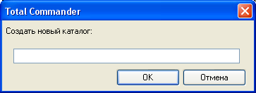
- клавиши F7 или Shift+F7;
- щелчок левой кнопкой мыши по кнопке F7 Каталог на панели функциональных клавиш Total Commander.
Эта команда создаёт в текущем каталоге новый подкаталог с именем указанном в окне создания каталога.
Для создания нескольких вложенных каталогов за одну операцию в диалоговом окне создания каталога необходимо ввести их имена, с порядке вложенности каталогов, разделенные обратным слэшем, например, каталог1\каталог2\каталог3. Кроме того, можно создавать несколько подкаталогов в одних и тех же или в разных каталогах, разделяя создаваемые каталоги прямой чертой, например, каталог1|каталог2|каталог3 или c:\каталог1|c:\каталог2\каталог3|c:\каталог4.
Операции копирования, перемещения и удаления файлов производятся с выделенными файлами и каталогами текущей панели. Если ни одного объекта не выделено, эти операции производятся с объектом, на который указывает прямоугольник подсветки.
Копирование файлов и каталогов
Копирование файлов и каталогов через буфер обмена Windows:
1. Вызвать контекстное меню копируемого объекта и выбрать в нем пункт Копировать.
2. Вызвать контекстное меню объекта-получателя и выбрать в нем пункт Вставить).
Копирование файлов и каталогов через интерфейс Total Commander
Способы вызова окна копирования файлов:
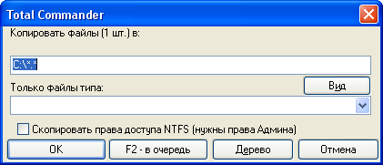
- клавиши F5 или Shift+F5;
- щелчок левой кнопкой мыши по кнопке F5 Копия на панели функциональных клавиш Total Commander;
- перетащить левой кнопкой мыши копируемые объекты на имя какого-либо каталога той же или противоположной панели или в свободное место панели (допускается также перетаскивание объектов на кнопки дисков);
- перетащить правой кнопкой мыши копируемые объекты на имя какого-либо каталога той же или противоположной панели или в свободное место панели и выбрать слово Копировать… в открывшемся диалоговом меню (работает не во всех сборках).
Диалоговое окно позволяет выбрать место, куда будет производиться копирование файлов и некоторые дополнительные параметры копирования. По умолчанию все объекты копируются под теми же именами в каталог, изображаемый в противоположной панели или в каталог, на иконку которого объекты были перетащены при помощи мыши. Исключение составляет случай, когда для вызова диалога копирования была использована комбинация клавиш Shift+F5. В этом случае по умолчанию происходит копирование в каталог той же панели. Можно указать свой путь для копирования файлов в первом поле диалогового окна.
Кнопкой Дерево можно выбрать каталог назначения из дерева каталогов текущего диска. Если надо выбрать каталог на другом диске, то нужно указать этот диск (включая двоеточие ':') в диалоговом окне перед тем, как нажать кнопку Дерево.
При нажатии кнопки F2 В очередь выбранные файлы будут добавлены в список последнего открытого диспетчера фоновой пересылки. Это полезно при копировании нескольких больших файлов друг за другом, что более эффективно, чем параллельное копирование их всех в фоновом режиме.
Кнопка Вид (в некоторых русификациях – Опции) позволяет установить параметры для автоматического копирования. По умолчанию Total Commander выводит запрос о перезаписи файлов. Эта кнопка позволяет установить по умолчанию Заменить все, Пропустить все или Заменить все старые. Она также позволяет игнорировать атрибуты только для чтения, скрытый и системный при перезаписи или перемещении файлов.
В поле Только файлы типа можно указать, какие из выделенных файлов копировать, причём это распространяется также на файлы из подкаталогов.
Замечание: Total Commander позволяет перетаскивать объекты с панелей на рабочий стол и окна Проводника. В этом случае также происходит копирование объектов.
Переименование/перемещение файлов и каталогов
Перемещение файлов и каталогов через буфер обмена Windows:
1. Вызвать контекстное меню перемещаемого объекта и выбрать в нем пункт Вырезать.
2. Вызвать контекстное меню объекта-получателя и выбрать в нем пункт Вставить.
Быстрое переименование:
1. Выполнить одно из следующих действий:
- пункт Переименовать контекстного меню объекта (файла или каталога);
- повторный щелчок левой кнопкой мыши на выделенном подсветкой объекте;
- комбинация клавиш Shift+F6 (только при отсутствии выделенных файлов).
2. Ввести новое имя файла на месте старого и нажать Enter. Если новое имя содержит недопустимые символы, команда будет проигнорирована.
Операция отменяется щелчком за пределами окна редактирования или клавишей Esc.
Использование диалогового окна Переименовать/переместить файлы
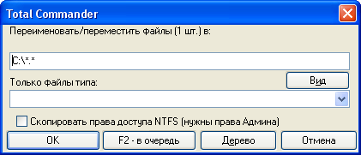
Способы вызова окна Переименовать/переместить файлы:
- клавиша F6 (или Shift+F6 при наличии нескольких выделенных объектов);
- щелчок левой кнопкой мыши по кнопке F6 Перемещ на панели функциональных клавиш Total Commander;
- удерживая клавишу Alt или Shift, перетащить левой кнопкой мыши объекты на изображение какого-либо каталога той же или противоположной панели или в свободное место панели;
- перетащить правой кнопкой мыши объекты на изображение какого-либо каталога той же или противоположной панели или в свободное место панели и выбрать пункт Переместить… в открывшемся диалоговом меню (работает не во всех сборках).
Работа с окном переименования/перемещения аналогична работе с окном копирования файлов.
Групповое переименование
См. часть II данного пособия.
Удаление файлов и каталогов
Способы удаления файлов и каталогов:
- клавиши F8, Del, Shift+F8 и Shift+Del. После подтверждения файлы удаляются. При этом для каждого непустого каталога будет запрашиваться дополнительное подтверждение. Процесс может быть прерван в любой момент кнопкой Отмена.
Операция удаления может быть переведена в фоновый режим нажатием кнопки В фоне во время операции удаления. Удаление происходит с использованием корзины в случае использования клавиш F8 и Del. При использовании Shift+F8 и Shift+Del файлы и каталоги удаляются, минуя корзину;
- пункт Удалить контекстного меню объекта;
- перетаскивание объекта на изображение кнопки F8 Удалить.
Поиск файлов
Диалоговое окно Поиск файлов:
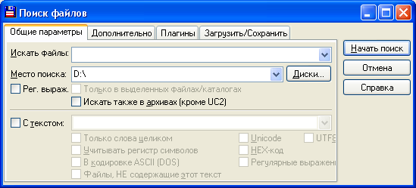
Способы вызова диалогового окна Поиск файлов:
- пункт Поиск файлов… меню Команды (Инструменты)
- комбинация клавиш Alt+F7.
После осуществления операции поиска окно меняет свой вид:
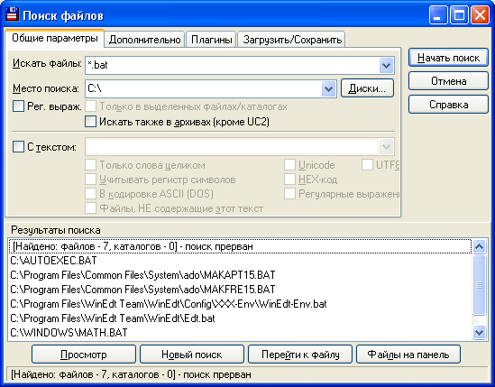

Вкладки диалогового окна Поиск файла:
1. Вкладка Общие параметры позволяет искать имена файлов, части имён файлов и текст внутри файлов.
Поле Искать файлы используется для ввода маски искомых файлов. Возможно включение/исключение определенных каталогов при поиске.
Поле Место поиска используется для ввода одного или нескольких начальных каталогов, разделённых ";".
Кнопка Диски... позволяет выбрать диск(и), на которых будет производиться поиск.
Флажок Рег. выраж позволяет создавать запросы с использованием регулярных выражений (см. Приложение в Части II).
Флажок Только в выделенных файлах/каталогах позволяет осуществлять поиск только в каталогах и файлах, выделенных в активной файловой панели Total Commander. Это позволяет включать/исключать определённые файлы и каталоги из поиска.
Флажок Искать также в архивах позволяет осуществлять поиск в архивах ZIP, ARJ, LZH, RAR, TAR, GZ, CAB и ACE. Возможен даже поиск текста в архиве (включая САВ и некоторые форматы, поддерживаемые архиваторными плагинами).
Флажок и поле С текстом. Если отмечена эта опция, то можно ввести текст, который нужно найти. С помощью \t можно искать символы табуляции, \n – разрывы строк в текстах, \\ – косую черту влево \.
Флажок Только фраза целиком ограничивает поиск в тексте файла только целыми словами.
Флажок Учитывать регистр символов – при поиске текста в файле учитывает регистр (маленькие или большие буквы) слова.
Флажок В кодировке ASCII (DOS) – при поиске специальные символы, наподобие символов русского алфавита, переводятся в их DOS-эквиваленты (они имеют другое положение в наборе символов DOS, отличное от набора символов Windows).
Флажок Файлы, НЕ содержащие этот текст позволяет искать все файлы, которые не содержат данный текст, но при этом удовлетворяют всем остальным критериям поиска.
Флажок Unicode позволяет осуществлять поиск в Unicode-файлах (каждый символ закодирован 2 байтами).
Флажок HEX-код позволяет искать шестнадцатеричные или смешанные символы.
Флажок Учитывать регистр символов определяет учитывать ли регистр символов при поиске.
Флажок Регулярные выражения позволяет искать текст с использованием регулярных выражений.
Поле Результаты поиска содержит список всех найденных файлов. Двойной щелчок на файле позволяет перейти в каталог, в котором этот файл находится. С помощью клавиш Ctrl+C можно скопировать весь список файлов в буфер обмена.
Кнопка Просмотр загружает выделенный файл во внутреннюю программу просмотра.
Кнопка Новый поиск закрывает нижнюю часть диалога для нового поиска.
Кнопка Перейти к файлу позволяет перейти в каталог, где находится выделенный файл. Если удерживать при этом нажатой клавишу Shift, каталог откроется в новой вкладке.
Кнопка Файлы на панель передаёт найденные файлы в исходную файловую панель, где они могут быть скопированы, перемещены или удалены. Функция работает, только когда поиск внутри архивов не включён. При нажатой клавише Shift, результаты поиска откроются в новой вкладке. С помощью F2 или Ctrl+R можно вернуться к обычному режиму отображения файлов.
Кнопка Начать поиск начинает поиск. Он может быть прерван нажатием клавиши Esc или кнопки Отмена.
Кнопка Отмена прерывает процесс поиска или закрывает диалоговое окно.
2. Вкладка Дополнительно задает расширенные параметры поиска.
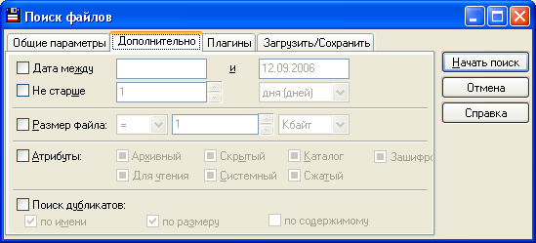
Флажок Дата между: позволяет указать в полях справа период времени, когда в последний раз файл был изменён (можно задать только одно из полей).
Флажок Не старше, чем: позволяет указать, насколько старым может быть искомый файл.
Флажок Размер файла: позволяет искать файлы, меньшие или большие определённого размера.
Флажок Атрибуты: позволяет искать файлы со специальными атрибутами (скрытый, системный и т.д.).
Флажок Поиск дубликатов позволяет искать в заданных каталогах файлы, которые имеют одинаковое имя, размер и/или одинаковое содержимое. При этом в поле Результаты поиска будут отображены только файлы, встречающиеся по нескольку раз. Одинаковые файлы будут отображаться в одной группе, группы отделяются друг от друга пунктирной линией. Если отмечен флажок по имени, файлы будут сортироваться по имени, в противном случае – по размеру или по содержимому, чтобы идентичные файлы можно было сгруппировать вместе.
3. Вкладка Плагины позволяет использовать при поиске информационные плагины (см. часть II), например, для обнаружения специальных файловых атрибутов или иной специфической информации.
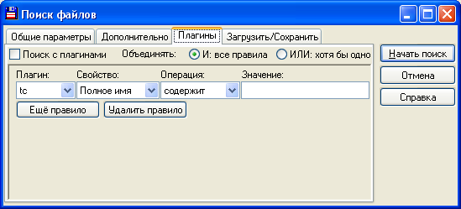
Флажок Поиск с плагинами позволяет разрешать/запрещать поиск с плагинами, не очищая весь список.
Переключатель Объединять задает способ объединения нескольких правил поиска.
Раскрывающийся список Плагин позволяет указать имя плагина, используемого при поиске. Кроме плагинов в этом списке есть элемент tc, позволяющий использовать при поиске информацию получаемую стандартными средствами Total Commander.
Раскрывающийся список Свойство задает свойство, по которому производится поиск, из числа свойств, поддерживаемых плагином.
Раскрывающийся список Операция задает одну из следующих операций сравнения:
Операция | Действие
= | равно
!= | не равно
=(с учётом регистра) | равно, регистр учитывается.
!=(с учётом регистра) | не равно, регистр учитывается
> | больше
< | меньше
>= | больше или равно
<= | меньше или равно
содержит | строка содержит заданный текст
!содержит | строка не содержит заданный текст
содержит(с учётом регистра) | строка содержит заданный текст, с учётом регистра
!содержит(с учётом регистра) | строка не содержит заданный текст, с учётом регистра
Regex | регулярное выражение
Поле Значение позволяет выбрать значение, по которому выполняется поиск.
Кнопка Новое правило (Еще правило) добавляет новую строку для задания дополнительного правила.
Кнопка Удалить правило удаляет последнее правило.
4. Вкладка Загрузить/Сохранить позволяет сохранить параметры поиска для частых поисков.
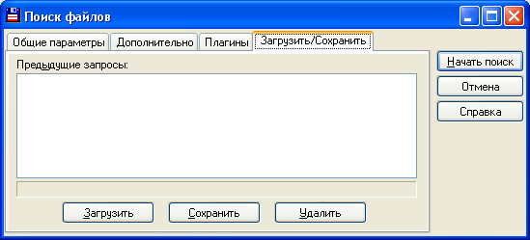
Поле Предыдущие запросы: содержит список, в котором перечислены все сохранённые параметры поиска.
Кнопка Загрузить позволяет загрузить выбранные параметры поиска и переключиться на вкладку Общие параметры.
Кнопка Сохранить позволяет сохранить текущие параметры поиска.
Кнопка Удалить позволяет удалить из списка выделенные параметры поиска.
Просмотр файлов
Lister – средство, предназначенное для просмотра файлов в Total Commander.
Способы вызова Lister для файла (файлов):
- клавиша F3 для выбранных файлов (Lister показывает выделенные файлы или файл под курсором, в зависимости от настроек);
- клавиши Shift+F3 для выбора альтернативного способа просмотра (то есть просмотра выделенных файлов, если по умолчанию задан просмотр файла под курсором, и наоборот);
- перетаскивание мышью выбранных файлов на кнопку F3 Просмотр панели функциональных клавиш Total Commander.
По умолчанию все файлы Lister просматривает как текстовые, но есть возможность просмотра файлов в двоичном или шестнадцатеричном формате, Unicode-файлов и HTML-страниц, файлов растровой графики, мультимедиа, и файлов RTF. Существует специальная группа плагинов к Total Commander (плагины внутреннего просмотра), которые позволяют просматривать информацию иных типов (рисунки, документы Word, рабочие книги Excel и т.д.) в естественном виде. Просмотр с отключенными плагинами запускается клавиатурной комбинацией Alt+Shift+F3. Кроме того Total Commander допускает возможность сопоставить каждому из типов файлов свою собственную программу просмотра. Эта программа указывается в меню Конфигурация – Настройка… и вызывается по сочетанию клавиш Alt+F3.
Замечание: Существуют программы, которые могут быть использованы в качестве основного средства просмотра Total Commander вместо Lister. K таким программам относятся IrfanView, XnView и UniView.
Вид окна программы Lister, а также количество и содержание пунктов меню зависят от используемых плагинов. При отключенных плагинах окно выглядит следующим образом:
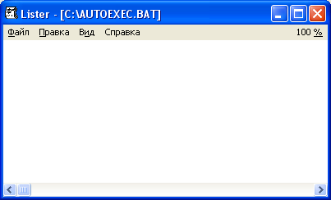
Для пролистывания текста используются мышь, клавиши управления курсором, а также Home, End, PgUp, PgDn и Пробел.
Пункты меню Lister при отключенных плагинах:
1. Меню Файл.
Пункт Открыть…позволяет загрузить в Lister одиночный файл.
Пункт Сохранить как... позволяет сохранить текущий файл под другим именем.
Пункт Следующий файл или клавиша N позволяет перейти к следующему файлу, если во внутренний просмотрщик загружено несколько файлов.
Пункт Предыдущий файл или клавиша P позволяет вернуться к предыдущему файлу.
Пункт Печать позволяет послать на печать просматриваемый файл, при этом в текстовом, двоичном или шестнадцатеричном режиме можно распечатать весь файл, выделенный фрагмент или указанный диапазон страниц.
Пункт Параметры печати... открывает диалоговое окно для настройки встроенного шрифта принтера и границ печати.
Пункт Выход или клавиши Esc, Q, или Alt+F4 закрывают внутреннюю программу просмотра.
2. Меню Правка.
Пункт Копировать как текст или клавиши Ctrl+C позволяет выделенный с помощью мыши текст скопировать в буфер обмена.
Пункт Выделить всё позволяет выделить всё содержимое файла.
Пункт Поиск... или клавиша F7 позволяет производить поиск строки вперёд от текущей позиции. Данный пункт меню имеет следующие опции:
- Только слова целиком – поиск целого слова, а не его части;
- Учитывать регистр – учитывается регистр указанных слов;
- HEX-код – искомый текст задается как шестнадцатеричный код.
При поиске можно использовать следующие специальные символы: \t – табулятор, \n – новая строка, \\ – одиночная обратная косая черта.
При создании поискового запроса поддерживаются регулярные выражения.
Пункт Найти далее или клавиши F5, F3, Shift+F7 позволяют продолжить поиск в заданном направлении. Изменить направление поиска на противоположное можно с помощью комбинации клавиш Ctrl+F3.
Текущая поисковая строка сохраняется для будущих поисков и в Total Commander, и во внутреннем просмотрщике Lister.
3. Меню Опции.
Пункт 1 Только текст или клавиша 1 – текущий загруженный файл интерпретируется как текст.
Пункт 2 Двоичный (фиксированная длина строки) или клавиша 2 – при отображении содержимого файла каждая строка имеет фиксированную ширину в 75 символов.
Пункт 3 Шестнадцатеричный или клавиша 3 отображает на экране 32-битное смещение (расстояние в байтах от начала файла), 16 символов в шестнадцатеричном представлении, те же 16 символов в виде простого текста.
Пункт 4 Графика / Мультимедиа / LS-плагины или клавиша 4, если возможно, показывает файл как растровое изображение (BMP). В зависимости от расширения файл загружается как точечный рисунок внутренним BMP-просмотрщиком или с помощью IrfanView/XnView. Также эта команда позволяет переключаться между несколькими плагинами внутреннего просмотрщика, работающими с файлами данного типа.
Пункт 5 HTML (без показа тегов) или клавиша 5 используется для просмотра HTML-файлов.
Пункт 6 Unicode или клавиша 6 используется для просмотра файлов, записанных в кодировке Unicode.
Пункт 7 UTF-8 или клавиша 7 используется для просмотра файлов формата UTF-8.
Пункт ANSI (кодировка Windows) или клавиша A используется для просмотра текстовых файлов, записанных в кодировке Windows (CP1251).
Пункт ASCII (кодировка DOS) или клавиша S используется для просмотра текстовых файлов, записанных в кодировке DOS (CP866).
Пункт Шрифт (кодировка) пользователя или клавиша V используется для просмотра текстовых файлов, записанных в кодировке КОИ-8.
Пункт Переносить строки или клавиша W позволяет в просматриваемом файле переносить строки, длина которых превышает число символов, установленное в диалоге настроек. Перенос текста осуществляется по границам слов. Если данная опция не включена, текст переносится после 255 символов (максимально возможная длина строки).
Пункт Рисунки в размер окна или клавиша F изменяет размеры растрового изображения так, чтобы оно полностью помещалось в окно внутреннего просмотрщика.
Пункт Настройка… открывает диалоговое окно настройки программы просмотра.
Пункт Сохранить позицию сохраняет текущую позицию окна внутреннего просмотрщика в качестве позиции по умолчанию.
Одновременно может быть открыто столько окон просмотрщика файлов, сколько позволит память компьютера. Все окна просмотрщика автоматически закрываются при выходе из Total Commander.
Редактирование файлов
Total Commander не обладает собственным средством для редактирования файлов. Тем не менее, он позволяет указать внешнюю программу редактор, которая будет использоваться для редактирования файлов всех типов. В качестве программы для редактирования файлов по умолчанию используется программа Блокнот, входящая в операционную систему Windows. Можно выбрать вместо Блокнота свою программу для редактирования файлов.
Способы вызова программы редактирования файла:
- клавиша F4;
- перетаскивание редактируемого файла на кнопку F4 Правка на панели функциональных клавиш или на иконку программы редактора на панели инструментов.
Замечание: В большинстве сборок Total Commander подключен не Блокнот, а другие программы-редакторы (Bred2, AkelPad, SynPlus и т.д.), поставляемые с этими сборками.
Создание файлов
Способы создания файлов:
- комбинация клавиш Shift+F4 создает новый файл (имя запрашивается) и открывает его в редакторе;
- пункт Новый контекстного меню свободного пространства панели (работает как в Windows).
Создание ярлыков
Диалоговое окно создания ярлыков:
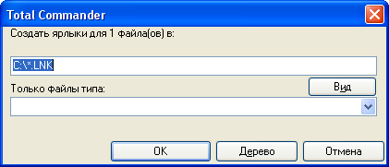
Способы вызова окна создания ярлыков:
- комбинация клавиш Ctrl+Shift+F5;
- удерживая клавиши Ctrl и Shift, перетащить левой кнопкой мыши объекты на изображение какого-либо каталога той же или противоположной панели или в свободное место панели;
- перетащить правой кнопкой мыши объекты на изображение какого-либо каталога той же или противоположной панели или в свободное место панели и выбрать слово Создать ярлык… в открывшемся диалоговом меню (работает не во всех сборках).
Работа с окном создания ярлыков аналогична работе с окном копирования файлов.
Работа с архивами
Типы архивов, поддерживаемые Total Commander: ZIP, TAR, GZ, RAR, ARJ, UC2, LZH, ACE, CAB.
При этом для первых трех типов поддерживаются как операция распаковки, так и операция упаковки в архив. Для остальных типов архивов операция упаковки поддерживается только при наличии установленного внешнего архиватора. Исключением являются CAB-архивы, для которых операция упаковки невозможна. Total Commander может также работать с самораспаковывающимися архивами COM, EXE.
В Total Commander существует технология архиваторных плагинов, которые позволяют настроить Total Commander для работы с большинством известных архиваторов. Кроме того, существует специальный плагин Multiarc, позволяющий настроить Total Commander для работы с любым архиватором, который поддерживает режим командной строки.
Использование Total Commander как оболочки для архивов
Total Commander может работать с упакованными файлами так, как будто бы они – каталоги. Это означает, что можно дважды щёлкнуть левой клавишей мыши (или нажать Enter) на таком архиве, и Total Commander покажет содержимое этого архива. Все файлы и каталоги, упакованные в архив, отображаются в обычной файловой панели. По ним можно перемещаться обычным способом и распаковывать любые файлы или даже целые каталоги. Для получения дополнительных сведений об упакованном файле достаточно нажать Enter, после чего откроется диалоговое окно Свойства архива, содержащее такие данные, как полный путь, размеры до и после сжатия, метод и коэффициент сжатия. Total Commander позволяет открывать и архивы в архивах. Если архив имеет необычное расширение или если это самораспаковывающийся архив, то чтобы просмотреть его содержимое надо нажать Ctrl+PgDn.
Упаковка файлов в архив
Диалоговое окно упаковки файлов:
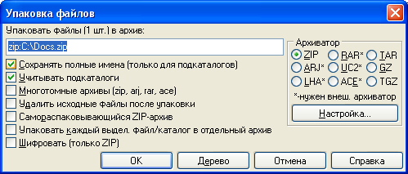

Способы вызова окна упаковки файлов:
- пункт Упаковать… меню Файл;
- кнопка Упаковать… на панели инструментов;
- сочетание клавиш Alt+F5.
Сочетание клавиш Alt+Shift+F5 вызывает аналогичное диалоговое окно, отличие которого состоит в том, что при его использовании упакованные файлы автоматически удаляются после завершения операции архивирования.
Рассмотрим элементы диалогового окна Упаковка файлов.
Поле Упаковать n файлов в архив служит для указания имени архива, в который будут упакованы выделенные файлы. Если архив с таким именем не существует, он будет создан. По умолчанию предлагается имя файла, которое состоит из каталога назначения (каталог противоположной панели) и имени исходного каталога. Его можно изменить на любое корректное DOS-имя файла. При использовании Zip-NT можно использовать длинные имена, содержащие пробелы, для этого нужно заключить имя в двойные кавычки. Возможна также упаковка в подкаталог внутри ранее созданного архива, но только внутренним упаковщиком ZIP и UC2. Для этого нужно добавить имя подкаталога к имени ZIP-файла, отделив его косой чертой /, например: zip:c:\test.zip/это\наш\подкаталог.
Если при выборе пункта меню Файлы – Упаковать… удерживать Ctrl, то по умолчанию будет создан архив в исходном каталоге вместо каталога назначения.
Флажок Сохранять пути позволяет сохранять структуру подкаталогов при создании архивов. Если эта опция не установлена, все файлы будут упакованы в один каталог.
Флажок Учитывать подкаталоги позволяет упаковывать не только файлы выделенных каталогов, но и их подкаталоги. В противном случае будут упакованы только файлы выделенных каталогов.
Флажок Многотомные архивы (ZIP, ARJ, RAR, ACE) позволяет создавать многотомные архивы.
Флажок Удалить исходные файлы после упаковки позволяет удалять файлы после успешной их упаковки.
Флажок Самораспаковывающийся архив (Win 3.x/9x/NT) позволяет создать исполняемый файл (EXE-файл), который при запуске распакует содержащиеся в нём файлы. Данная опция работает с упаковщиком ZIP, а также, при наличии внешнего архиватора – с RAR, ARJ и ACE. По умолчанию файлы распаковываются в текущий каталог, но перед извлечением можно выбрать другой каталог.
Флажок Отдельные архивы для каждого выбранного файла/каталога позволяет создать по одному архиву для каждого файла.
Переключатель Архиватор позволяет указать желаемый архиватор (ZIP, ARJ, LHA, RAR, UC2, ACE).
Кнопка Настройка открывает диалоговое окно Настройка – Архиваторы.
Кнопка OK закрывает диалог и запускает выбранный упаковщик.
Кнопка Отмена закрывает диалог без упаковки файлов.
Добавление файлов к существующему архиву:
- Открыть в одной из файловых панелей архив.
- Выделить в другой панели файлы и каталоги, которые нужно добавить в архив.
- Нажать F5 для копирования или F6 для перемещения файла в архив. При этом появится диалог упаковки.
- Нажать Enter для запуска соответствующего упаковщика.
TGZ-, GZ- и CAB-архивы стандартными средствами Total Commander изменить невозможно.
Замечание: Нельзя добавить файлы в любой подкаталог архива, кроме случаев применения внутреннего ZIP-упаковщика или UC2. Однако есть возможность добавления целых каталогов со всеми, содержащимися в них, файлами.
Распаковка
Распаковка архива:
- Отобразить на другой панели каталог назначения.
- Отобразить на одной из файловых панелей распаковываемый архив.
- Выделить в архиве файлы и/или каталоги, которые надо распаковать.
- Открыть окно распаковки файлов и нажать F5 (или выбрать любой другой способ копирования).
- Установить в окне Распаковка файлов необходимые параметры и нажать Ok.
Замечание: Попытка непосредственно выполнить из архива операцию перемещения (F6) игнорируется.
Диалоговое окно распаковки файлов:
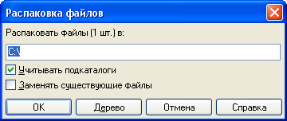
Рассмотрим основные элементы диалогового окна Распаковка файлов.
Поле Распаковать n файл(а,ов) в: предназначено для указания пути, по которому будут размещены распакованные файлы. В качестве значения по умолчанию используется путь каталога назначения (каталога соседней панели).
Флажок Учитывать подкаталоги позволяет распаковывать подкаталоги из архивов.
Флажок Заменять существующие файлы служит для отключении запроса на перезапись распакованных файлов. Если выбрана эта опция, и содержащийся в архиве файл уже существует в указанном каталоге, этот существующий файл будет перезаписан распакованным файлом.
Кнопка OK закрывает диалог и запускает распаковщик.
Кнопка Отмена закрывает диалог без распаковки файлов.
Если в открытом архиве нажать Alt+F9, то откроется альтернативный вариант диалога распаковки:
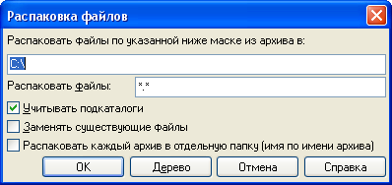
При этом будут распакованы все файлы, удовлетворяющие введённой в диалоге маске, независимо от того, какие файлы были выделены. Если выбрана опция Распаковать каждый архив в отдельный каталог (с именем архива), каждый из выделенных архивных файлов будет распакован в отдельный каталог, который получит имя исходного архива.
Удаление файлов из архива
- Двойным щелчком открыть архив, из которого надо удалить файлы.
- Выбрать файлы и/или каталоги, которые нужно удалить.
- Нажать F8 или Del или воспользоваться любым другим способом удаления файлов.
Просмотр файлов в архиве
Чтобы отобразить файлы с помощью встроенного или внешнего просмотрщика, надо нажать F3 (или Alt+F3), после чего файл распаковывается во временный каталог, а затем отображается просмотрщиком. После закрытия просмотрщика временный файл удаляется, а оригинальный архив остаётся неизменным.
В режиме быстрого просмотра можно просматривать текстовые файлы, содержащиеся в некоторых архивах (ZIP, ARJ, LZH и GZ), не входя при этом в сами архивы. Если текстовых файлов несколько, то сначала будет сделана попытка найти файл file_id.diz, далее приоритет имеют файлы, распознанные как текстовые и отвечающие шаблону read*.*, затем файлы с расширением .nfo, и, наконец, первый из обнаруженных файлов с расширением .txt. Если ни одного из указанных файлов в архиве нет, его содержимое показывается в двоичном представлении.
Редактирование файлов из архива
Для правки файла внешним редактором нужно нажать F4. После запроса на помещение во временный каталог для правки, файл автоматически распаковывается и будет вновь запакован в архив, если он был изменён редактором. Переупаковка не будет работать с архивами TGZ, GZ и CAB. В таком случае изменённый файл не будет удален и останется во временном каталоге. Чтобы редактировать файл с помощью ассоциированной программы, нужно нажать на его имени Enter, затем выбрать в диалоге Свойства архива кнопку Распаковать и выполнить. Далее файл автоматически распаковывается. Он тоже может быть упакован заново, если был изменён.
Запуск программы непосредственно из архива
- Выбрать в архиве соответствующий исполняемый файл и нажать Enter.
- Выбрать в диалоге Свойства архива кнопку Распаковать и выполнить.
Файл автоматически распаковывается во временный каталог, откуда и произойдёт запуск программы. По завершении работы программы её исполняемый файл будет автоматически удалён из временного каталога.
Если для запуска программы требуется обращение к другим файлам, находящимся в архиве, вышеописанный метод работать не будет. В этом случае нужно выбрать в Свойствах архива другую кнопку – Выполнить, распаковав всё. При этом во временный каталог будут распакованы все файлы, находящиеся в архиве.
Замечание: В настройках Total Commander можно указать автоматическое выполнение исполняемых файлов из архива по нажатию клавиши Enter без вызова диалога Свойства архива.
Другие функции, доступные в архиве
1. Допускается копирование файлов/каталогов по F5 из одного архива в другой. (Для всех форматов, кроме ZIP, должен быть подключён соответствующий архиватор с поддержкой упаковки).
2. Можно искать файлы и содержащийся в них текст непосредственно в архивах, если соответствующий формат архива допускает такую возможность. (Из стандартно поддерживаемых архивов эта функция не работает только в UC2).
3. Поддерживается сравнение содержимого исходного и целевого каталогов, а также сравнение файлов по содержимому. При этом могут сравниваться как архив и каталог, так и два архива.
4. Возможно создание нового каталога по F7 (только в ZIP-архивах).
5. Поддерживается переименование с помощью Shift+F6 одиночного файла/каталога (только в ZIP-архивах).
6. Можно выполнить синхронизацию, в том числе между двумя архивами (однако диалог синхронизации поддерживает сравнение по содержимому только для ZIP-архивов).
7. Можно просмотреть единым списком все файлы из содержащихся в архиве подкаталогов.
8. Возможен вывод на печать списка содержащихся в архиве файлов (распечатка единичного файла из архива не выполняется).
9. Можно подсчитать занимаемое место с помощью клавиш Пробел, Alt+Shift+Enter или Ctrl+L.
ПРАКТИКУМ
1. Запустите Total Commander.
2. Сделайте активной левую панель, щелкнув по ней левой клавишей мыши (в левой панели одна из папок или какой-нибудь файл выделены подсветкой).
3. Используя меню Вид установите для левой панели:
– краткий формат;
– сортировку файлов по имени.
4. Сделайте активной правую панель, нажав клавишу Tab.
5. Установите для активной панели:
– подробный режим;
– сортировку файлов по размеру.
6. Используя меню Вид отобразите на левой панели Дерево каталогов.
7. Проследите за тем, какие изменения произойдут с Деревом каталогов после выполнения команды Конфигурация – Настройка – Экран – Всегда загружать полное дерево каталогов (установите данный флажок) – Ok.
8. Сверните ветви Дерева каталогов, используя знаки «-» слева от знаков папок. Проследите за изменениями, происходящими при этом в правой панели.
9. На правой панели переместите подсветку в конец каталога (последний в каталоге файл или подкаталог).
10. Выйдите из каталога, переместив подсветку на имя раскрытого каталога (строка с двумя точками) и нажав Enter.
11. Создайте на диске С: новый каталог с именем TMP. Для этого:
– нажмите клавишу F7,
– задайте имя каталога,
– нажмите Ok.
12. Войдите в каталог TMP.
13. Создайте в каталоге TMP текстовый документ Адрес.txt. Для этого:
– нажмите Shift+F4,
– в открывшемся окне укажите имя создаваемого файла,
– нажмите Ok.
14. В открывшемся для файла Адрес.txt окне текстового редактора Блокнот напечатайте свой домашний адрес.
15. Закройте текстовый редактор Блокнот, сохранив содержимое редактируемого файла.
16. Создайте в каталоге TMP текстовый документ Имя.txt и занесите в него свои фамилию, имя, отчество.
17. Создайте в каталоге TMP текстовый документ Учеба.txt и занесите в него место своей учебы.
18. Создайте в каталоге TMP подкаталог Проба.
19. В меню Вид выберите пункт Быстрый просмотр. Проследите за изменениями, произошедшими в левой панели.
20. Отобразите на правой панели содержимое каталога Проба (войдите в каталог Проба).
21. С помощью контекстного меню скопируйте из каталога TMP файл Адрес.txt в каталог Проба. Для этого:
– отобразите на правой панели каталог TMP (выйдите из каталога Проба);
– вызовите контекстное меню файла Адрес.txt (щелкните по нему левой клавишей мыши);
– в контекстном меню выберите пункт Копировать (щелкните по нему левой клавишей мыши);
– перейдите в каталог Проба;
– вызовите контекстное меню каталога Проба (щелкните правой клавишей мыши на пустом пространстве панели);
– в контекстном меню выберите пункт Вставить.
22. Выделите подсветкой файл Адрес.txt. Проследите за изменениями, произошедшими в правой панели.
23. Вернитесь в каталог TMP.
23. Просмотрите содержимое файла Учеба.txt. Для этого выделите данный файл подсветкой и нажмите F3.
24. Установите подсветку на две точки в начале каталога, и Вы увидите на левой панели сведения о размере текущего каталога, количестве содержащихся в нем файлов и т.д.
24. Отмените быстрый просмотр.
25. Установите для левой панели краткий формат.
26. Отобразите на левой панели содержимое каталога TMP, на правой – каталога Проба.
27. Переместите файл Учеба.txt из папки TMP в папку Проба. Для этого:
– выделите файл Учеба.txt;
– нажмите F6;
– нажмите Ok.
28. Просмотрите содержимое файла Учеба.txt. Для этого:
– выделите файл Учеба.txt;
– нажмите F3.
По окончании просмотра закройте окно просмотра.
29. Скопируйте файл Имя.txt в каталог Проба под именем Фамилия.txt. Для этого:
– выделите файл Имя.txt;
– нажмите F5;
– в появившемся окне наберите C:\TMP\Проба\Фамилия.txt;
– нажмите Ok.
30. Добавьте в файл Фамилия.txt фамилии, имена и отчества своих родителей. Для редактирования файла используйте клавишу F4.
31. Используя контекстное меню, переименуйте файл Фамилия.txt в Семья.txt.
32. Создайте в каталоге Проба подкаталог Робот.
33. Перейдите на правой панели в каталог Робот.
34 Создайте на левой панели еще одну вкладку. Для этого:
– вызовете контекстное меню имеющейся на левой панели вкладки;
– выберите пункт Открыть копию этой вкладки.
35. Отобразите на левой панели содержимое корневого каталога диска С:.
36. Отобразите на левой панели содержимое подкаталога KUMIR.
37. Объедините в группу все файлы каталога KUMIR, имеющие расширение *.exe. Для этого:
– вызовите окно Добавить выделение меню Выделение;
– в появившемся окне введите маску *.exe и нажмите Оk.
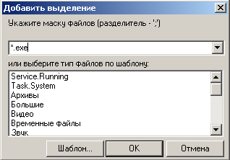
38. Скопируйте выделенные файлы в каталог Робот.
39. Скопируйте из каталога KUMIR в каталог Робот все файлы с расширением .bat.
40. Перейдите на левой панели на вкладку TMP.
41. Заблокируйте вкладку TMP. Для этого:
– вызовите контекстное меню вкладки;
– выберите пункт Заблокировать вкладку.
42. Отобразите на левой панели содержимое каталога Робот, щелкнув по кнопке диска С: () над левой панелью. Проследите за произошедшими на левой панели изменениями.
43. Выделите все файлы каталога Робот с помощью клавиши Insert.
44. Отмените выделение всех файлов, имена которых начинаются с буквы E. Для этого:
– вызовите окно Снять выделение меню Выделение;
– в появившемся окне введите E*.* и нажмите Ok.
45. Переименуйте все выделенные файлы, дав им новое расширение .com.
46. Отобразите на левой панели содержимое папки Проба.
47. Выделите в каталоге Проба все файлы с расширением .txt. Для этого:
– вызовите окно Добавить выделение;
– во второй части окна укажите шаблон файлов Текстовые;
– выберите вкладку Загрузить/Сохранить;
– в окне Предыдущие запросы выберите Текстовые и нажмите Ok.
48. Удалите из папки Проба все файлы, имеющие расширение .txt с помощью клавиши F8.
49. В каталоге Робот выделите все файлы, имеющие расширение .com. Для этого:
– выделите любой файла каталога Робот, имеющий расширение .com;
– выберите пункт Выделить файлы по расширению меню Выделение.
50. Заархивируйте выделенные файлы в самораспаковывающийся архив с помощью архиватора ZIP. Для этого в окне Упаковка файлов укажите следующие параметры:
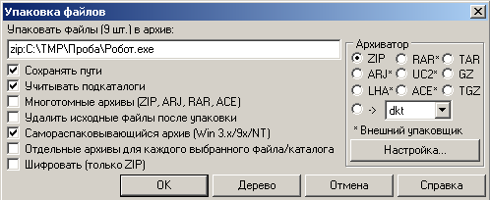
51. Отобразите на левой панели содержимое каталога Проба, а на правой панели – содержимое каталога TMP.
52. Распакуйте созданный архив в каталог TMP. Для этого:
– дважды щелкните левой клавишей мыши на файле Робот.exe или выделите данный файл и нажмите клавишу Enter;
– в появившемся окне в качестве папки назначения должно быть записано C:\TMP;
– нажмите Распаковать.
53. Удалите файл Робот.exe.
54. Создайте в каталоге Робот подкаталог Архив.
55. Выделите все файлы каталога TMP.
56. Заархивируйте выделенные файлы. При этом в окне Упаковка архива установите следующие параметры:
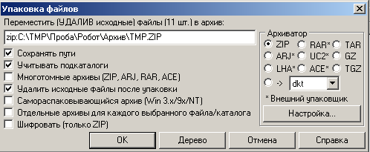
57. Заархивируйте каталог Робот и поместите архив в каталог Проба. Параметр Удалить исходные файлы после упаковки не устанавливайте.
58. Заархивируйте каталог Проба и поместите архив в каталог TMP, дав ему имя Папка.
59. Создайте в каталоге TMP подкаталог Сбор.
60. Разбейте файл Папка на два файла размером по 360 Кбайт и результат поместите в каталог Сбор. Для этого:
– отобразите на одной из панелей содержимое каталога Сбор, а на другой – каталога TMP;
– выделите файл Папка;
– выберите пункт Разбить файл… меню Файл;
– выберите нужный размер частей и нажмите Ok.
61. Соберите файл Папка в каталоге Сбор. Для этого:
– выделите файл Папка.CRC;
– выберите пункт Собрать файлы… меню Файл;
– укажите полное имя каталога, в котором должен находиться собранный файл.
62. На правой панели перейдите в каталог Робот.
63. Используя фильтр, отобразите на правой панели только файлы с расширением *.com. Для этого:
– сделайте активной правую панель;
– выберите команду Вид – Фильтр…;
– укажите шаблон файлов, которые должны отображаться в данной панели и нажмите Ok.
64. Используя фильтр, отобразите на правой панели только файлы с расширением *.bat.
65. Отмените режим фильтрации, выбрав команду Вид – Все файлы.
66. Закройте на левой панели все вкладки, кроме TMP. Для этого используйте контекстное меню вкладок (пункт Закрыть вкладку).
67. Разблокируйте вкладку TMP. Для этого:
– вызовите контекстное меню вкладки;
– щелкните по пункту Заблокировать вкладку, чтобы снять флажок.
68. Найдите на диске C:\ файл tmp.zip. Для этого:
– выполните команду Инструменты – Поиск файлов…;
– в появившемся диалоговом окне введите в поле Искать файлы имя искомого файла, в поле Место поиска – C:\TMP;
– щелкните по кнопке Начать поиск.
69. Перейдите к найденному файлу. Для этого:
– щелкните по найденному файлу в окне Результаты поиска;
– щелкните по кнопке Перейти к файлы.
70. Извлеките файлы из найденного файла tmp.zip в папку Проба, установив в окне Распаковка файлов параметр Заменять существующие файлы.
71. Найдите на диске C:\ все файлы, имеющие расширение *.txt и содержащие Вашу фамилию. Для этого в окне поиска нужно установить следующие параметры:
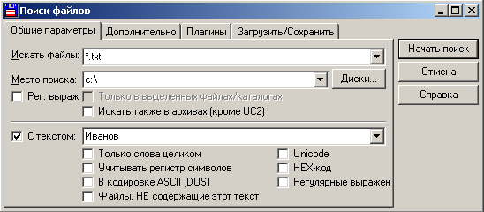
72. Перейдите к найденному файлу и удалите его, нажав на нем клавишу F8.
73. Вызовите пункт Настройка… меню Конфигурация.
74. Через пункт Вид меню Конфигурация осуществите следующую настройку Total Commander, нажимая после каждого изменения кнопку Применить и отслеживая происходящие изменения:
– выключите Панель инструментов, Строку состояния, Имя текущего каталога, Окно выбора дисков, Плоские кнопки (уберите соответствующие флажки, щелкнув по ним левой кнопкой мыши);
– включите Кнопки дисков, Две панели кнопок дисков, Плоские кнопки дисков, Заголовки табуляторов, Командную строку, Кнопки функциональных клавиш (поставьте соответствующие флажки, щелкнув по ним левой кнопкой мыши).
75. Вызовите пункт Вид меню Конфигурация, в появившемся окне поставьте флажки рядом с каждым пунктом и нажмите Оk.
76. Не внося никаких изменений просмотрите следующие пункты меню Конфигурация: Экран, Операции, Архиваторы, Язык, Правка/Просмотр, Шрифты, Цвета, Табуляторы.
77. Удалите с диска C:\ каталог TMP.
БИБЛИОГРАФИЧЕСКИЙ СПИСОК
- Total Commander Help.
- Russian Total Commander Knowledge Base 1.6 (http://tckb.mega-byte.info)
- http://wincmd.ru
- http://www.ghisler.com
- http://www.totalcmd.nm.ru
- http://forum.ru-board.com/topic.cgi?forum=5&topic=14880
- http://trt.net.ru/
СОДЕРЖАНИЕ
Введение 3
Основы работы с Total Commander 4
Внешний вид Total Commander 4
Перемещение по файлам и каталогам 14
Вкладки папок 16
Выделение файлов и папок 18
Основные операции с файлами и каталогами 20
Работа с архивами 36
Практикум 44
Библиографический список 53
Шутов Антон Владимирович
Давлетярова Елена Петровна
Левкин Александр Александрович

Файловый менеджер Total Commander
Часть 1

Редактор – А.А. Масленникова
Компьютерный набор – А.В. Шутов, Е.П. Давлетярова

План университета 2012
Позиция 344

Подписано в печать 20.11.2012 Формат 84х108 1/32
Усл. п. л. – 3,3 Уч.-изд. л. – 3,44
Заказ 117-12 Тираж 50 экз.

Отпечатано в отделе оперативной полиграфии ВГПУ
600024, г. Владимир, ул. Университетская, 2, тел. 33-87-40

